

COMUNICATO STAMPA

SOCIALE; IST. TONIOLO: SFIDUCIA E INFELICITA' DILAGANO TRA I NEET. LE DONNE PIU' ISOLATE DEGLI UOMINI

Milano, 30 giugno 2014

Non studiano, non lavorano, ma sono anche molto più infelici dei loro coetanei: è questa la condizione dei cosiddetti Neet, che nel 2013, secondo i dati Eurostat, hanno raggiunto quota 2,4 milioni, pari al 26 % dei giovani tra i 15 e i 29 anni (erano il 19% nel 2007: solo Bulgaria e Grecia presentano valori peggiori dei nostri). Un esercito che rischia ormai la marginalizzazione cronica, caratterizzata non solo da deprivazione materiale e carenza di prospettive ma anche di depressione psicologica e disagio emotivo.
I nuovi dati del Rapporto Giovani, la grande indagine curata dall'Istituto Giuseppe Toniolo in collaborazione con Ipsos e il sostegno di Fondazione Cariplo e di Intesa Sanpaolo, esplorano la preoccupante condizione di questa fascia di giovani anche in relazione ai loro coetanei. L'indagine è stata condotta tra la fine del 2013 e l’ inizio del 2014 su un campione di 2350 giovani di età 19-29 anni.

Il tema "felicità" appunto. Mentre i "non Neet" si dichiarano abbastanza o molto felici in misura di tre su quattro, tra i Neet il valore precipita: oltre uno su tre tra le donne e quasi uno su due tra gli uomini si dichiara per nulla o poco felice.

A conferma di questo dato vengono le risposte sulla "fiducia nelle persone". In generale è poca per tutti giovani, ma se tra le "non Neet" meno di una su tre afferma che gran parte delle persone è degna di fiducia, tra le Neet si scende a una su quattro. Nelle donne il senso di isolamento è particolarmente avvertito. Meglio la situazione tra i maschi, ma non di molto (64%).
Se si chiede di esprimere il grado di fiducia verso le persone più vicine e con le quali più si interagisce nella propria quotidianità l'80% dei "non Neet" si dichiara fiducioso, mentre tra i Neet i valori sono di ben 10 punti percentuali più bassi: 70,4% tra i maschi, 67,7% tra le femmine. Questo sta ad indicare che nonostante le difficoltà oggettive e un quadro sociale considerato sfavorevole, la realtà meno logorata resta quella della comunità più stretta, le relazioni amicali e familiari. Sono queste l'unico vero sostegno, ma per quanto ancora?
Il grado di fiducia viene poi richiesto in relazione alle istituzioni. Il dato è molto basso tra tutti i giovani, ma anche qui, con una sensibile differenza tra Neet e "non Neet". Su una scala da 1 a 10 è stato chiesto ai giovani di esprimere un voto di tipo scolastico: Le istituzioni politiche "ottengono" 2 dai Neet e 2,8 dal gruppo "non Neet"; 2,9 e 3,5 comuni e regioni; 3,1 e 4,1 l'Europa; 4 e 4,8 scuola e università; 4,8 e 5 le Forze dell'ordine.
Da questi dati si comprende che chi non studia e non lavora tende ad avere una opinione meno favorevole del sistema formativo. L’Europa si trova in posizione intermedia, vicina alle amministrazioni locali. La sua posizione più favorevole rispetto alle istituzioni politiche italiane deriva dal fatto che la responsabilità maggiore di quanto non funziona viene imputata più alle carenze e alle inadempienze delle politiche nazionali che a quelle locali o europee.
“In Italia non solo si sta allargando la condizione di Neet - osserva il prof. Alessandro Rosina tra i curatori dell’indagine - ma, come conseguenza delle difficoltà del ceto medio, anche le famiglie si trovano sempre più in difficoltà a svolgere il ruolo di ammortizzatore sociale nei confronti dei giovani”.
“Nel perdurare della crisi economica, - aggiunge Rosina- in combinazione con la cronica carenza di politiche attive (siamo al quartultimo posto in Europa come investimenti su tale voce), questo segmento della popolazione rischia non solo di allargarsi sempre di più ma anche di scivolare sempre più in profondità in una condizione che mescola frustrazione personale e risentimento sociale. La politica, soprattutto su questa fascia di giovani, deve agire in tempi brevi e in modo incisivo”.

DATI RAPPORTO GIOVANI
Tab. 1 - Grado di fiducia verso le istituzioni. Voto da 1 a 10. Valori medi.

 | Neet | Non Neet
Istituzioni politiche | 2 | 2.8
Comune e regione | 2.9 | 3.5
Unione europea | 3.1 | 4.1
Scuola e università | 4 | 4.8
Forze dell'ordine | 4.8 | 5

Fig. 1 Percentuale di giovani 19-29 anni che è abbastanza o molto in accordo con l’affermazione “Gran parte delle persone è degna di fiducia”.

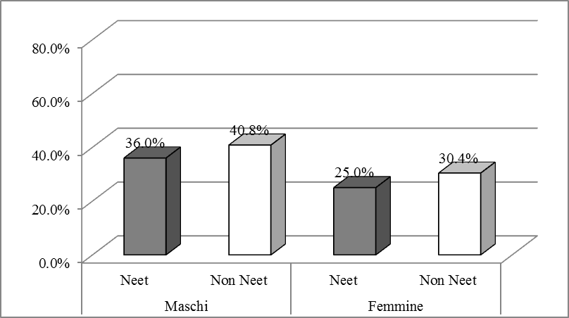

Fig. 2 Percentuale di giovani 19-29 anni che è abbastanza o molto soddisfatto del rapporto che ha avuto con le persone che li circondano.

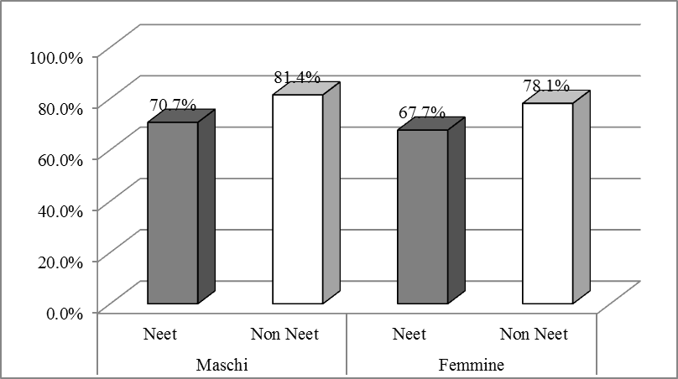

Fig. 3 Percentuale di giovani 19-29 anni che si ritiene abbastanza o molto felice.

